12 тақырып. Жаңа өнертабыс туындылары.
Адам, дерек, оқиға жайлы нақты ақпарат беру, нақтылау, хабарлау, сипаттау. Белгілі бір өнертабыс жайлы мәліметті талдау, сөздік қорын байыту. егер.... етістік+са(се)+жіктік жалғауы онда..... тіркесінің шақ, жақ бойынша түрленіп қолданылуы.

Жаңа өнертабыс туындылары
Ағайынды Монгольфье. Монгольфье немесе Монгольфьер (фр. Montgolfier) –ағайынды Жозеф-Мишель (1740–1810) және Жак-Этьенн (1745–1799), аэростатты (ауа шарын) ойлап тапқан француз өнертапқыштары. 1783 жылы 5 маусымда Видалон-лез-Анноне қаласында түтін толтырылған ауа шарымен дүние жүзінде тұңғыш рет көкке ұшты.

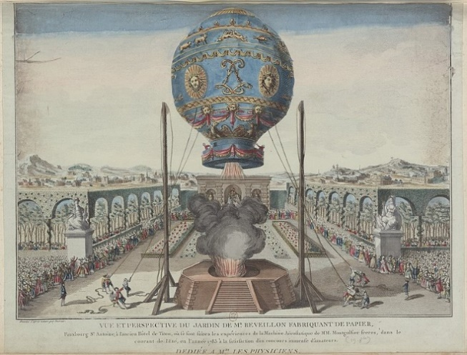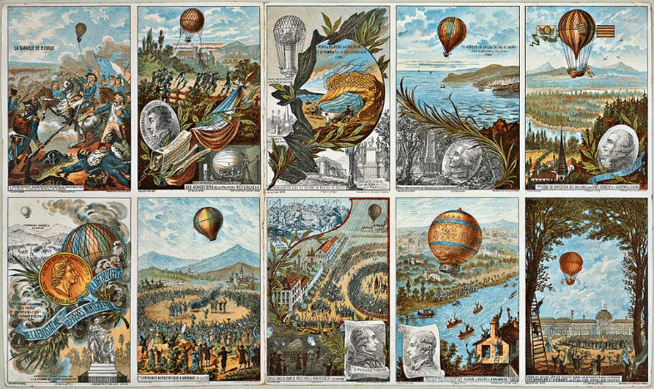Монгольфье ағайындылардың шары Ауа шарында алғашқы ұшу

Генри Милль

Генри Милль (1683-1771 шамасында) – 1714 жылы алғашқы жазба жасап шығарған ағылшын өнертапқышы.
Ол New River Company-да гидротехникалық құрылыс инженері қызметін атқара отырып, көзінің тірісінде екі жаңалықтың патенттігіне ұсыныс береді. Оның бірі күйме рессораларына қатысты болса, екіншісі - Хат тану мәшинесіне байланысты еді. Оның жазба мәшинесіне ұқсас жаңалығын патенттеуден бас тартып, бұдан кейін сол жаңалығы ұмыт қалады. Жазба мәшинесінің алғаш үлгілерінің ішіндегі белгілерінің бірі – Пеллегрино Туррині. Бұл алғашқы жазба мәшинелерінің, соның ішіндегі Турринің негізгі мақсаты – көзі нашар көретін жандарға жазабілу мүмкіндігін беруде еді.

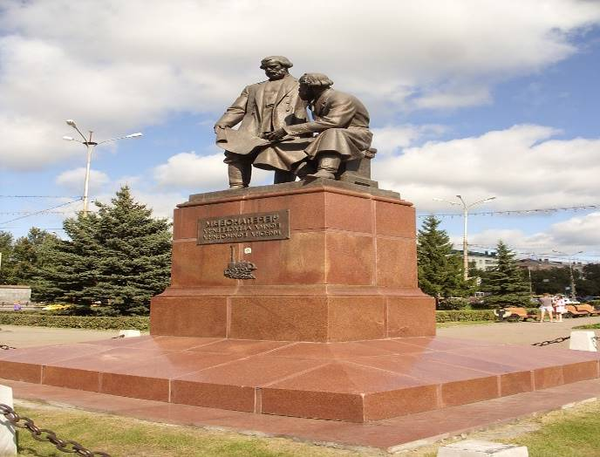
Ефим Алексеевич Черепанов (1774-15.6.1842) және Мирон Ефимович Черепанов (1803-5 (17).10.1849)-әкелі-балалы орыс өнер тапқыштары. Олар тау-кен заводы иесінің басбайлы крепостнойлары болған. 1822 ж. Ефим Нижний Тагильдегі заводтардың бас механигі болды. 1883ж. оған (әйеліне де), ал 1836 ж. баласына ашқан өнер табыстары үшін бас бостандықтары берілді. Черепанов әртүрлі заводтық механизмдеді кемелдендірумен, домналық, темір алатын және мыс балқытатын өндірісті ижетілдірумен айналысты. Сондай- ақ олар жасаған бу машиналарының да үлкен маңызы болды. 1820 жылдан бастап Черепанов 20- ға жуық бу машинасын (қуаты 2-60 а.к.) жасады. 1833-1834 ж. олар Ресейде алғашқы паровоз, ал 1835 ж. қуатты 2- паровозды құрастырды. Шойын рельс жол Выйск заводы мен Мыс руднигі арасында төселді. Бірақ Черепановтардың бастамасы қолдау таппай, соңында олардың паровозы пайдаланылмай қалды. Ефим Алексеевич Черепанов және Мирон Ефимович Черепановтарға арналған Тагилдағы мұнара

Электр шамын кім ойлап тапты
Америкалық Томас Эдисон көптеген құрылғыларды ойлап тапқан өнертапқыш. Өмірбаяндық тарихына келетін болсақ, ол жас кезінде пойызда жүріп газет сатып, қаржы тапқан. Оның пысықтығы мен жаңа нәрсені ойлап табуға құмарлығы сондай, бертін келе вагондардың біріне баспахана орнатып, өзі басқаратын газетті басып шығарып отырған. Білімге құмарлығы сондай, жас кезінен-ақ әртүрлі заттарды ойлап таба беретін болған. 1878 жылы ол электр шамын өмірге әкелді. Т.Эдисон сондай-ақ телефон жүйесі және ең алғашқы дыбыс жазатын құрал – фонографты жасап шығарған.
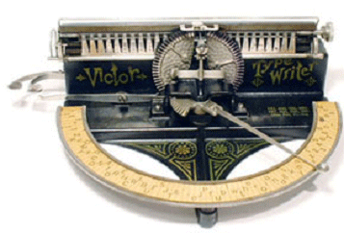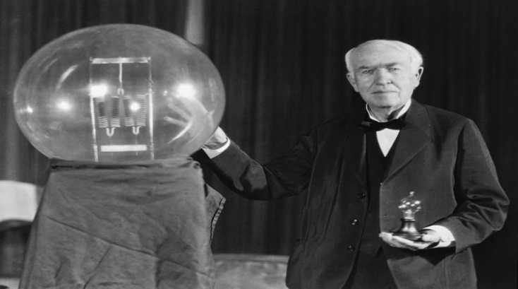

Тапсырма:

1. Жоғарыда берілген мәтіндерді оқып, аударыңыз.

2. Әр мәтінге сұрақ-жауап құраңыз.

3. Мәтіннен етістікті теріп жазып, етістіктің шақ түрін ажыратыңыз.

4. «Өнертапқыш» деп кімді айтамыз? Олардың қандай ерекшелігі бар?
5. Мәтінде берілген өнертапқыштардан басқа қандай өнертапқыштарды
білесің? Қосымша ақпарат беріңіз.

